





Är du säker?
Arbetsblad åk 4-6


ARBETSBLAD AGENDA 2030

En hållbar, smart och säker framtid
Vi lever idag i ett samhälle där stora mängder information och data lagras, bearbetas och kommuniceras med stöd av informationsteknik (IT). Människors vardag är full av digital kommunikation och informationsbehandling och vi har alla värdefull information på olika ställen – i mobilen, i e-posten, i plånboken, i sociala medier samt i molntjänster.
I samma veva sker det en tydlig ökning av incidenter såsom dataintrång, bedrägerier och spridning av skadlig kod. Bakom detta ligger enskilda individer men också organiserad brottslighet, terrorister och statsmakter. Medvetenheten om risker i den digitala världen och kunskapen om hur man kan skydda sig är av stor betydelse.
Detta berör alla tänkbara nivåer som individnivå, organisationsnivå, samhällsnivå, nationell och internationell nivå. Digital teknik påverkar samhällsutvecklingen och för med sig en hel del nya etiska frågor. Samtidigt ska digitalisering, artificiell intelligens och ny teknik förbättra vår vardag och hjälper oss lösa några av de globala utmaningarna.
Globala målen och Agenda 2030 är den mest ambitiösa överenskommelsen för hållbar utveckling som världens ledare någonsin har antagit. I begreppet hållbar utveckling integreras de tre dimensionerna av hållbarhet: social, ekonomisk och miljömässig. Till dessa tre dimensioner kan man koppla digitaliseringen i samhället. Med Globala målen har världens ledare förbundit sig till att uppnå fyra fantastiska saker till år 2030:
  - Att avskaffa extrem fattigdom.
  - Att minska ojämlikheter och orättvisor i världen.
  - Att främja fred och rättvisa.
  - Att lösa klimatkrisen.*

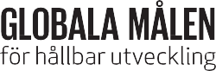
Agendan består av 17 olika mål

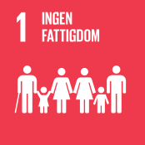



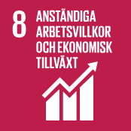
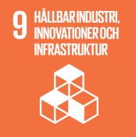

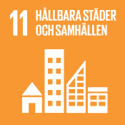
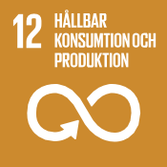
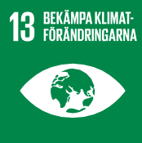
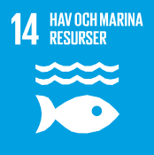
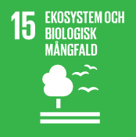
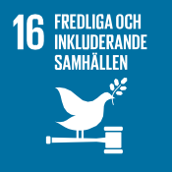
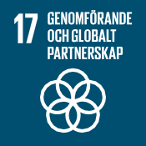
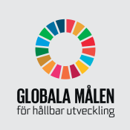

* https://www.globalamalen.se/fragor-och-svar/vad-ar-de-globala-malen/

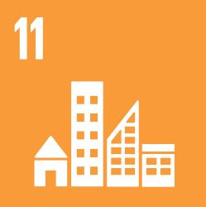
HÅLLBARA STÄDER OCH SAMHÄLLEN

Mål 11 handlar om hållbara städer och samhällen. I detta mål återspeglas många aspekter av digitalisering, IT-säkerhet och samhällsfrågor. Pratas det om framtidens städer och samhällen så diskuteras ofta frågan hur vi kan använda oss av modern teknik för att skapa hållbara och säkra städer. En av framtidsversionerna är smart cities, dvs städer som använder olika typer av elektroniska Internet of Things-sensorer (IoT) för att samla in data och sedan använda insikt från den informationen för att hantera tillgångar, resurser och tjänster på ett effektivt sätt.
Över hälften av världens befolkning bor i urbana områden och andelen väntas stiga till 70 procent år 2050. Växande städer kan skapa nya möjligheter för ekonomisk tillväxt, men kan också bidra till ökade sociala klyftor och påfrestningar på ekosystem. Den snabba och stora inflyttningen till städer ställer nya krav som behöver bemötas på ett ekologiskt, ekonomiskt och socialt hållbart sätt.
Hållbar stadsutveckling omfattar hållbart byggande och hållbar planering av bostäder, infrastruktur, offentliga platser, transporter, återvinning och säkrare kemikaliehantering som i sin tur kräver ny teknik och samarbete mellan flera sektorer. Inkluderande och innovativ stadsplanering behövs för att göra städerna säkra och hållbara för framtiden.

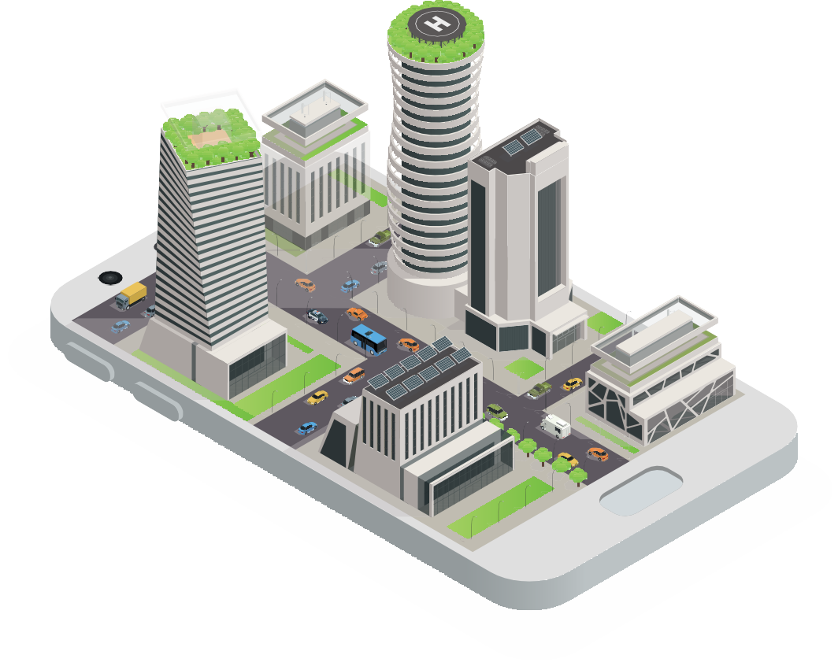


ARBETSBLAD PROJEKTARBETE

Utmaningen lyder:
Designa er smarta framtid: År 2030 lever vi i hållbara, smarta och säkra städer – hur då?

Tänk dig om ungefär tio år. År 2030.
Vad gör du då, tror du? Hur gammal är du?
Vad tror du – hur du lever då (Var? Med vem?) Jobbar du eller läser du kanske på universitet? Hur ser världen runtomkring dig ut?
Hur VILL DU att den ska se ut?
UPPGIFT

I era grupper, utveckla idéer om saker/lösningar som hjälper till att skapa en smart och trevlig stad. Välj en specifik aspekt som ni vill jobba med och formulera en konkrekt projektidé.
Frågorna nedan kan vara inspiration på hur ni kan tänka:
  - Vilka smarta prylar och tekniklösningar kan underlätta vardagen?
  - Hur kan digital teknik hjälpa oss lösa klimatkrisen?
  - Hur kan ny teknik hjälpa oss minska trafiken och utsläppet i våra städer?
  - Hur vill vi bemöta varandra på nätet när vi umgås alltmer online?
Presentation: Projektarbetet avslutas med att ni presenterar era idéer för varandra.
Börja redan nu fundera på hur ni kan visa upp ert projekt. Ni kanske vill bygga en prototyp, eller göra en powerpoint-presentation, en affisch, en film eller teaterpjäs?

Skriv ner er projektidé här:




ARBETSBLAD KOMBINATORIK

KLÄDVAL
Föreställ er att ni har några få favoritkläder som ni vill ha på er så ofta som möjligt. Nu vill ni räkna ut hur många kombinationer ni kan ha med dessa favoritplagg.

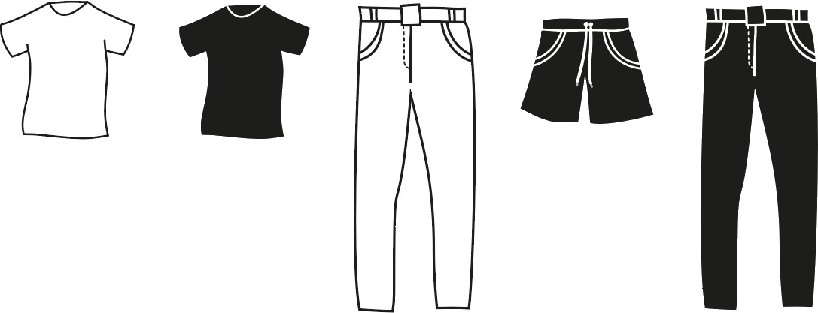

Hur många kombinationer kan du ha av 2 t-shirts, 2 par långa byxor och 1 par korta byxor? Börja med t-shirtsen och kombinera dem med byxorna.
Rita nedan vilka kombinationer som finns.
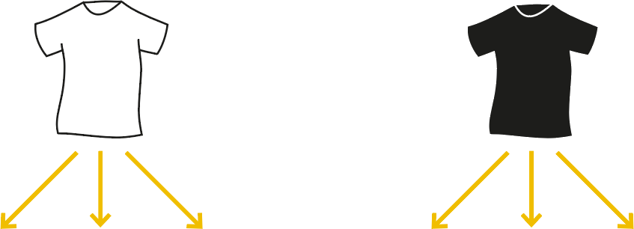

Hur många kombinationer har du kommit fram till? __________


ARBETSBLAD KOMBINATORIK

Vad händer om du får en t-shirt och ett par byxor till?

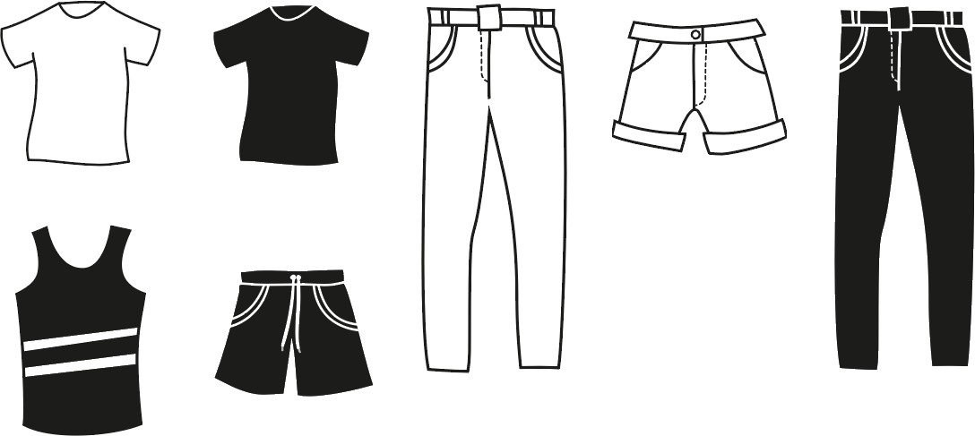

Rita nedan alla kombinationer som är möjliga, börja igen med t-shirtsen.

Hur många kombinationer har du kommit fram till nu? __________

